Лэпбук «Пожарная безопасность»

В дословном переводе с английского "Лэпбук" (lapbook) значит "наколенная книга" (lap - колени, book - книга). Лэпбук тематическая или интерактивная папка, то есть самодельная бумажная книжка с кармашками, дверками, окошками, подвижными деталями, которые ребёнок может доставать, перекладывать и складывать по своему усмотрению, таким образом, в игровой форме запоминает или закрепляет пройденный материал.

**Аннотация:**

Дидактическое пособие лэпбук «Пожарная безопасность» представляет собой заламинированную папку. На страницах папки имеются различные кармашки, карточки, в которых собрана информация по теме. Картинки взяты из интернета - ресурса yandex.ru. и готовых настольно – печатных игр.Пособие может быть использовано для организации совместной работы педагога и детей, а также для самостоятельной коллективной деятельности детей и самостоятельной индивидуальной деятельности ребёнка. Тема лэпбука позволяет использовать его во время тематической недели «Пожарная безопасность». Содержание лепбука можно пополнять и усложнять.

**Актуальность:** Еще в древних временах огонь интересовал человека. С одной стороны, огонь – друг человека, а с другой может быть врагом. Без огня очень плохо – не приготовить пищу, не осветить дом. Сейчас, в наше время, когда все электрифицировано, огонь, по-прежнему, играет немаловажную роль.  К сожалению, ежегодная статистика, показывает рост числа происшествий, в которых от огня страдают дети. Все мы знаем, что детей привлекает огонь. И этот познавательный интерес должен быть направлен в нужное русло. А это значит, что дети должны знать правила обращения с огнем. Родителям и педагогам необходимо помочь детям узнать, как можно больше об окружающем мире, предостеречь об возможных опасностях, которые их ожидают на пути к познанию. Данное дидактическое пособие дает детям возможность в игровой форме закрепить полученные знания о пожарной безопасности. Актуальностью данной игровой технологии является то, что «лэпбук» - это отличный способ закрепления и повторения материалов, с которыми ребенок уже был знаком.

Лепбук можно использовать, начиная со 2 младшей группы.

Цель: Закрепление элементарных правил пожарной безопасности с детьми, развитие у них чувства самосохранения.

Задачи:

-Закрепить знания детей о правилах пожарной безопасности;

-Формировать понимание необходимости соблюдения правил пожарной безопасности;

-Продолжать расширять представления о безопасном поведении в случае возникновения пожара (умении ориентироваться в группе и в других помещениях, уметь позвонить на «101»);

-Продолжать знакомить со средствами пожаротушения;

-Уточнить знания детей о профессии пожарного;

-Учить безопасному обращению с бытовыми приборами;

-Активизировать словарь;

-Формировать навыки самостоятельности;

-Воспитывать ответственность за свою жизнь.

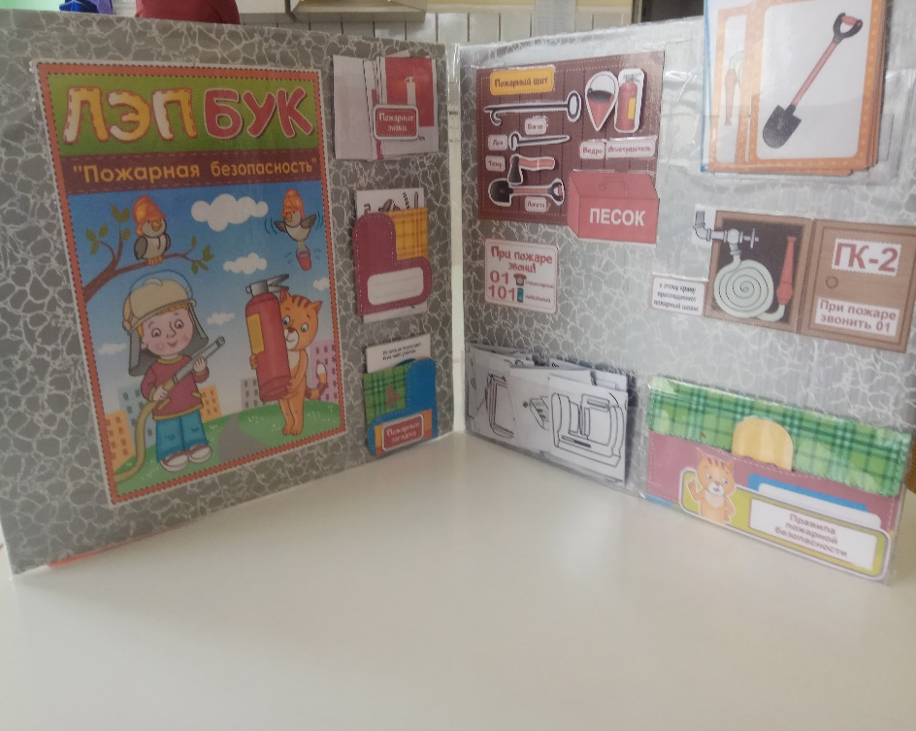

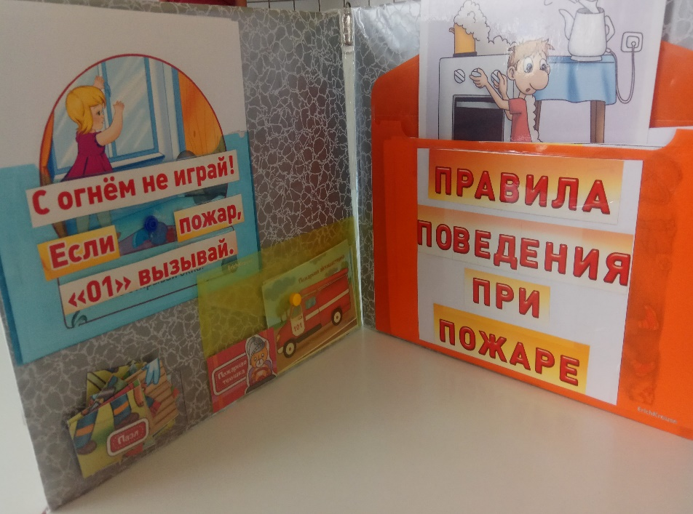

Содержание лэпбука «Пожарная безопасность»

**1.Комплект карточек «Правила поведения при пожаре»**

**Цель: посредством ознакомления детей с правилами пожарной безопасности, способствовать формированию осознанного отношения к сохранению своего здоровья и здоровья окружающих.**

**Задачи:**

**-познакомить с основными правилами пожарной безопасности;**

**-закрепить основы безопасности жизнедеятельности человека;**

**-уточнить знания детей о причинах пожаров;**

**-уточнить знания о правилах поведения при пожаре;**

**-подвести детей к пониманию необходимости соблюдать меры предосторожности;**

**-расширять знания об источниках опасности в быту;**

**-закреплять правила безопасного обращения с бытовыми предметами;**

**-закреплять знания о том, что в случае необходимости взрослые звонят по телефонам 101;**

**-закреплять умение называть свое имя, фамилию, возраст, домашний адрес;**

**-формировать умение обращаться за помощью к взрослым;**

**- воспитывать ответственность за свою жизнь и жизнь окружающих людей.**

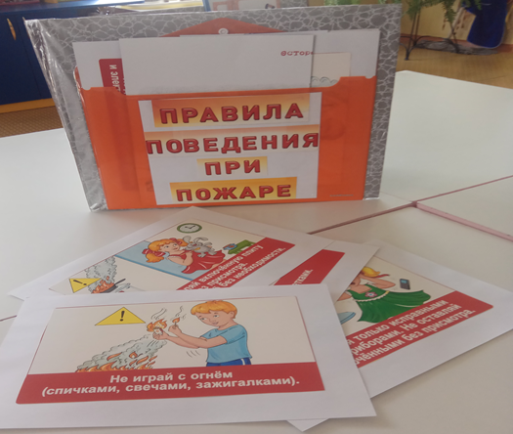

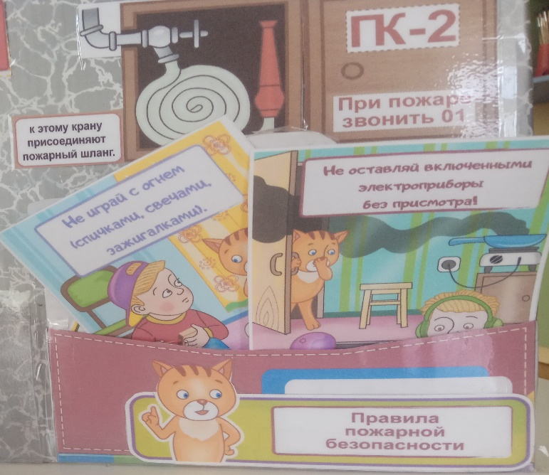

**2.Кармашек «Пожарная техника»**

**Цель: познакомить детей с разновидностями пожарной техники.**

**Задачи:**

**-формировать элементарные представления о разновидностях пожарной техники, как наземном, так и воздушном транспорте;**

**-расширять осведомленность детей о сфере производства пожарной техники ее значимости для жизни общества в целом;**

**-активизировать словарь;**

**-расширять представления детей о труде взрослых, результатах труда, его общественной значимости;**

**-формировать бережное отношение к тому, что сделано руками человека;**

**-прививать чувство благодарности к людям за их труд;**

**-воспитывать чувство гордости за достижения страны в сфере производства пожарной техники.**

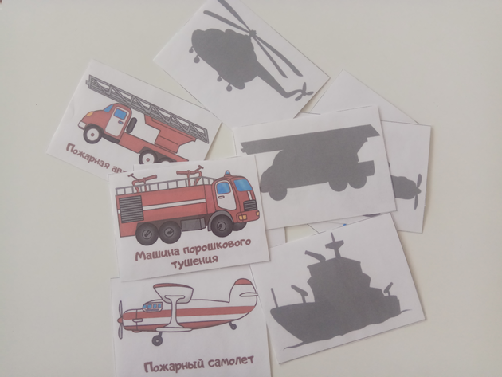

3.Кармашек «Запрещающие знаки пожарной безопасности».

Цель: посредством ознакомления детей с запрещающими знаками пожарной безопасности, формировать осознанное положительное отношение к выполнению установленных норм поведения.

Задачи:

-познакомить детей с запрещающими знаками пожарной безопасности их значением;

-активизировать словарь;

-формировать умение узнавать и называть запрещающие знаки пожарной безопасности, объяснять их значение;

- подвести детей к пониманию необходимости соблюдать меры предосторожности;

-развивать умение в своих поступках следовать положительному примеру;

-воспитывать ответственность за свою жизнь и жизнь окружающих людей.

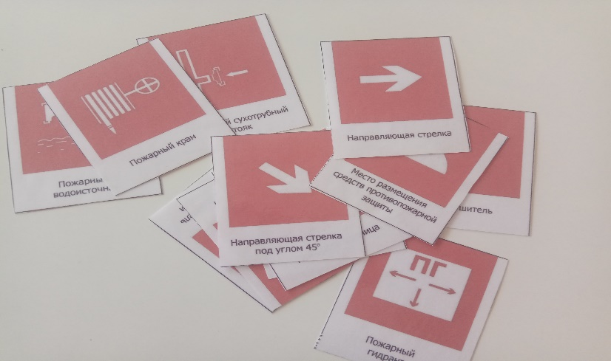

4.Кармашек «С огнем не играй! Если пожар, «01» вызывай.» (рассматривание мало сюжетных картинок).

Цель: посредством рассматривания мало сюжетных картин, способствовать формированию привычки осознанного поведения в различных пожароопасных ситуациях.

Задачи:

-формировать умение, опираясь на жизненный опыт адекватно оценивать тот или иной поступок со стороны;

-совершенствовать умение составлять рассказ по содержанию мало сюжетной картинки;

-уточнять высказывания детей, помогать им, более точно характеризовать ситуацию;

-учить высказывать предположения и делать простейшие выводы, излагать свои мысли понятно для окружающих;

-продолжать формировать умение отстаивать свою точку зрения;

-приучать детей к самостоятельности суждений;

-формировать умение спокойно отстаивать свое мнение;

-формировать умение слушать собеседника, не перебивать без надобности;

-воспитывать уважительное отношение к окружающим.

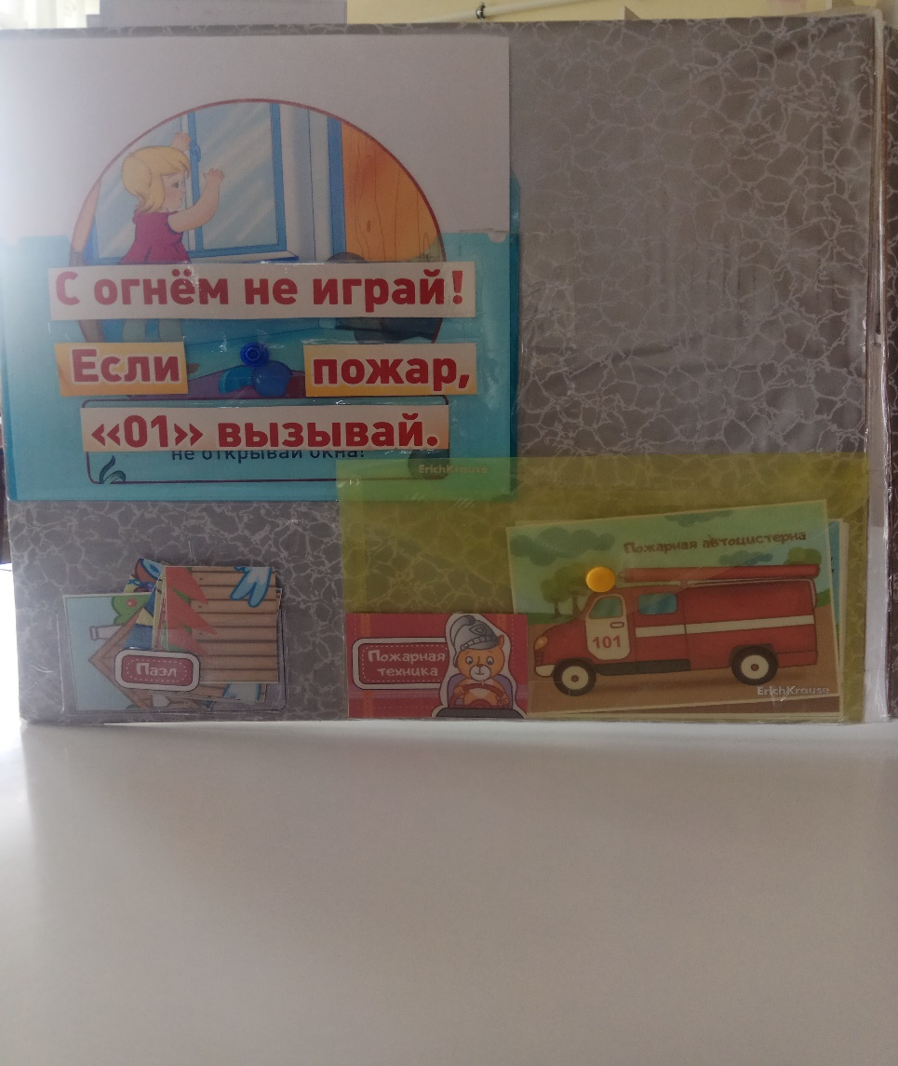

5.Кармашек дидактическая игра-пазл «Собери картинку».

Цель: посредством дидактической игры, способствовать уточнению знаний детей по теме пожарная безопасность.

Задачи:

-продолжать учить детей играть в различные дидактические игры;

-совершенствовать знания детей по теме пожарная безопасность;

-развивать сообразительность, умение самостоятельно решать поставленную задачу;

-содействовать проявлению и развитию в игре ассоциативно – образного, логического мышления, познавательной активности;

-воспитывать дружеские взаимоотношения между детьми, умение договариваться, помогать друг другу.

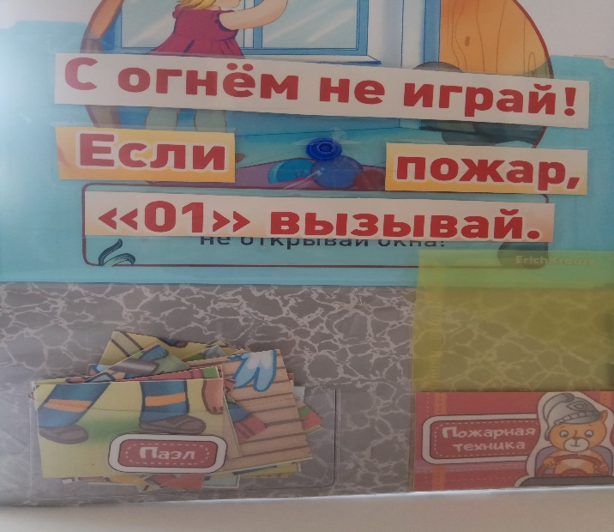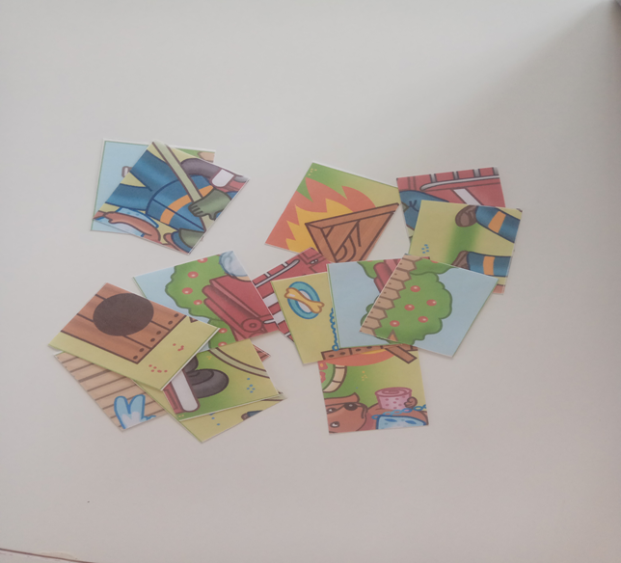

5.Кармашек дидактическая игра «Пожароопасные предметы»

Цель: посредством ознакомления детей с пожароопасными предметами, формировать осознанное и осторожное отношение к предметам, которые наиболее часто являются причиной пожара.

Задачи:

-продолжать учить детей играть в различные дидактические игры;

-формировать представления о том, что полезные и необходимые бытовые предметы при неумелом обращении могут причинить вред и стать причиной беды;

-закреплять правила безопасного обращения с бытовыми предметами;

-подвести детей к пониманию необходимости соблюдать меры предосторожности;

-развивать волевые качества: выполнять установленные нормы поведения, в своих поступках следовать положительному примеру;

-продолжать учить согласовывать свои действия с действиями ведущего и других участников игры;

-развивать умение самостоятельно объединяться для совместной игры;

-развивать сообразительность, умение самостоятельно решать поставленную задачу;

-содействовать проявлению и развитию в игре логического мышления, познавательной активности;

-воспитывать дружеские взаимоотношения между детьми, умение договариваться, помогать друг другу.

